**MATA KULIAH DOSEN PEMBIMBING**

**Algoritma Pemrograman- K Liza Afriyanti, M.Kom.**

**Responsi 4**



**Nama :**

**Andretama (11751102220)**

**PROGRAM STUDI TEKNIK INFORMATIKA**

**FAKULTAS SAINS DAN TEKNOLOGI**

**UNIVERSITAS ISLAM NEGERI SULTAN SYARIF KASIM RIAU**

**PEKANBARU**

**2020 M / 1440**

1. Memulai Java
2. Class Pertama

Source Coding :

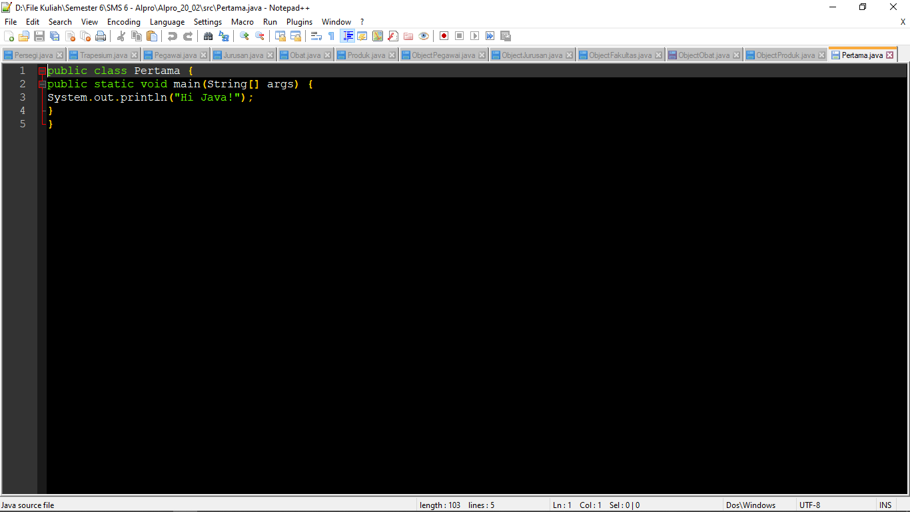

Output :

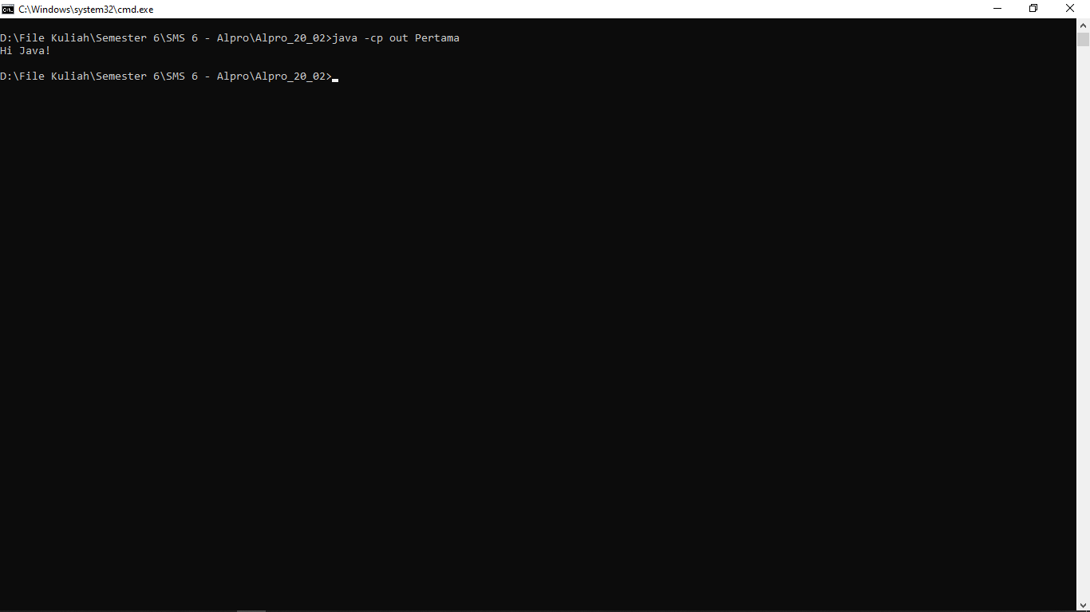

1. Salam Pertama

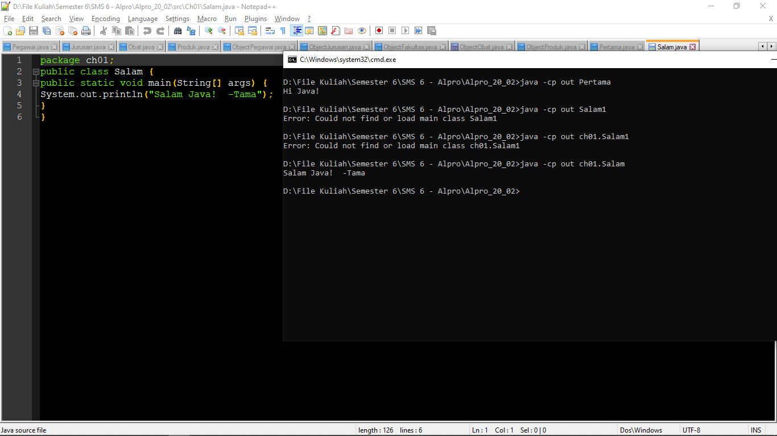

1. Salam Kedua

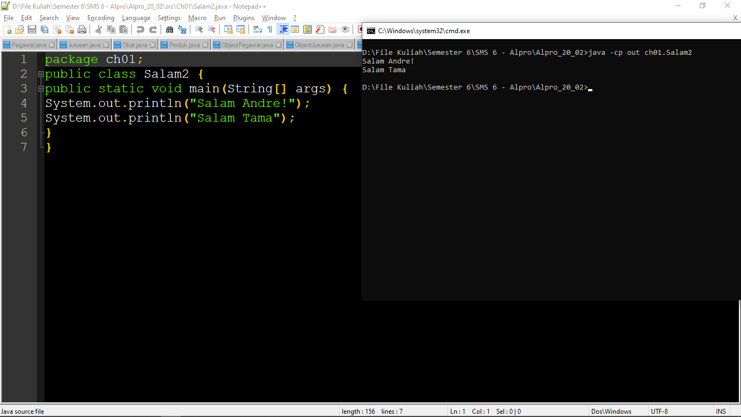

1. Salam Ketiga

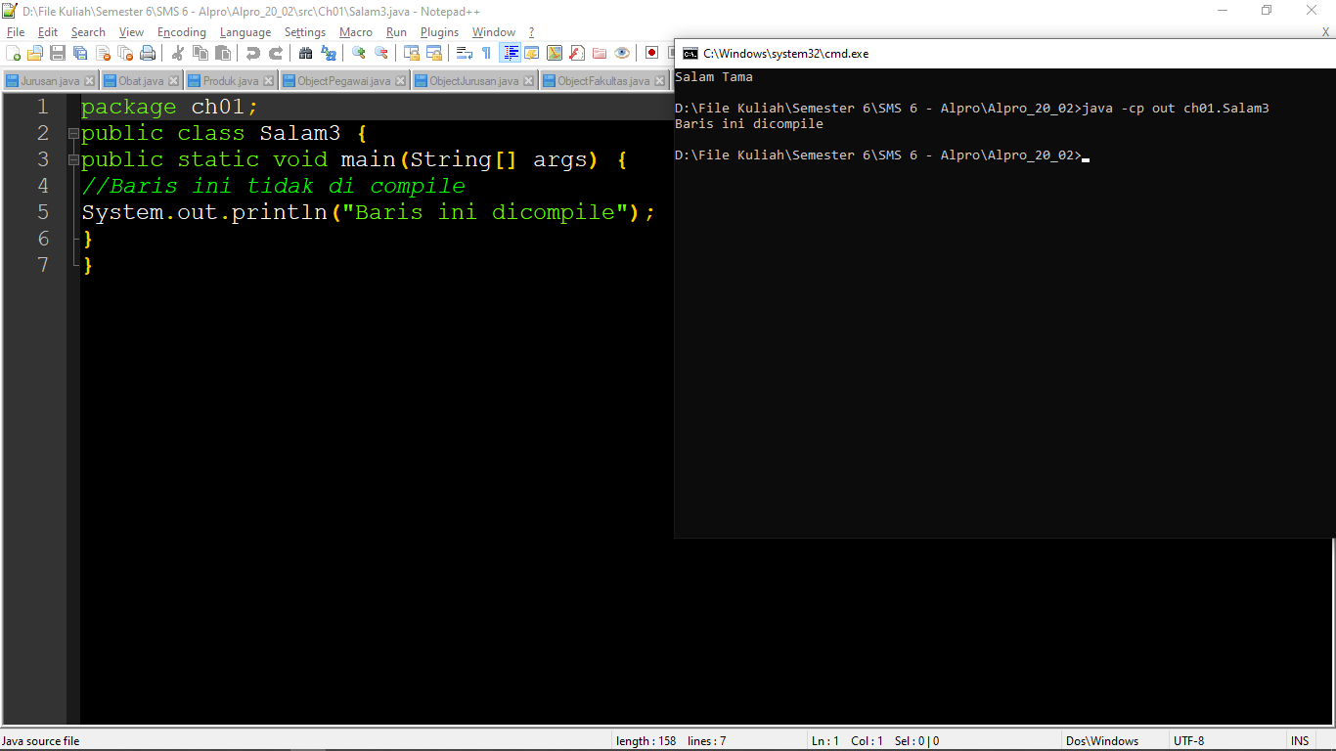

1. Salam Keempat

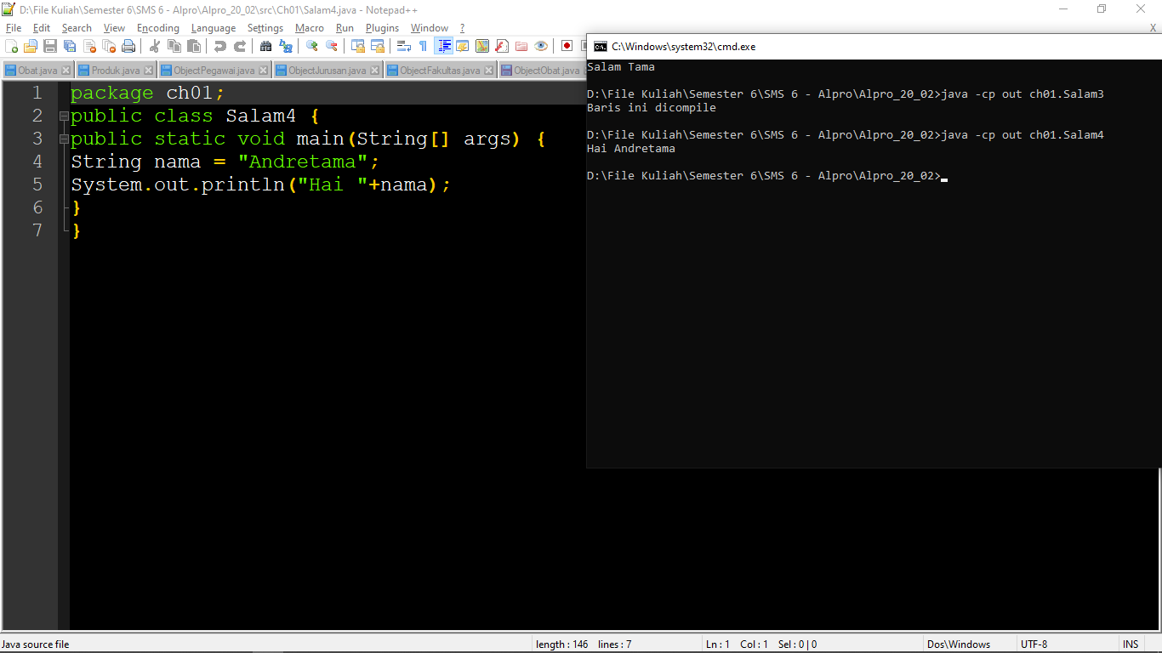

1. Salam Kelima

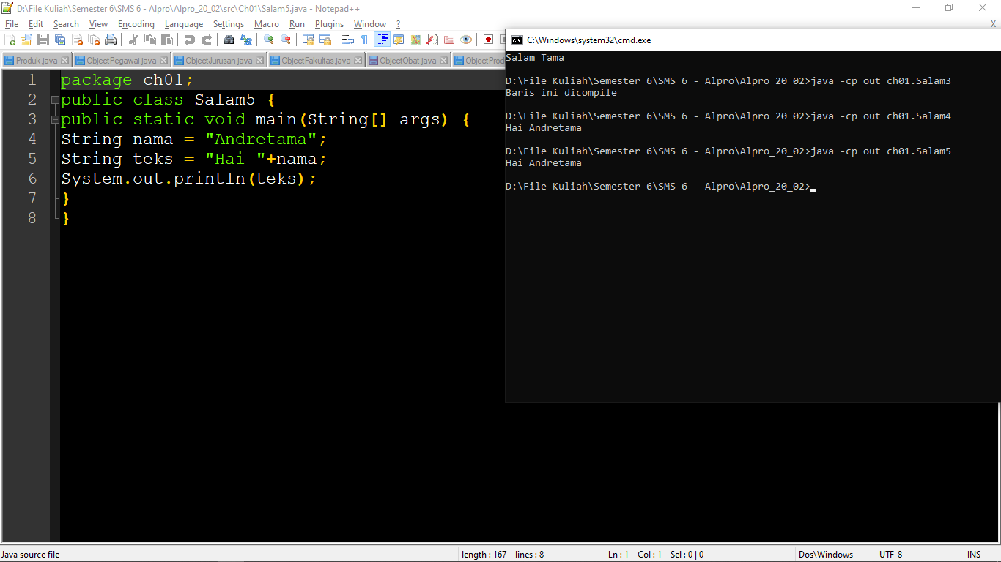

2. Java Class

1. Persegi dan ObjectPersegi

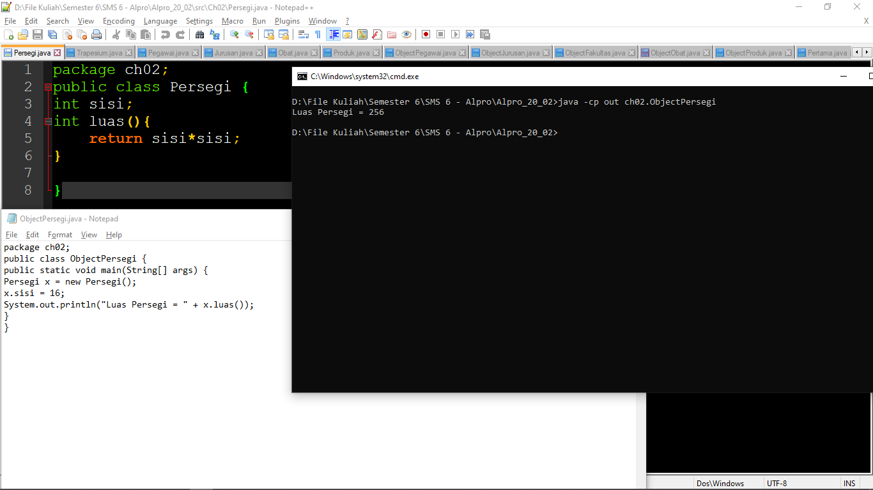

1. PersegiPanjang dan ObjectPersegiPanjang

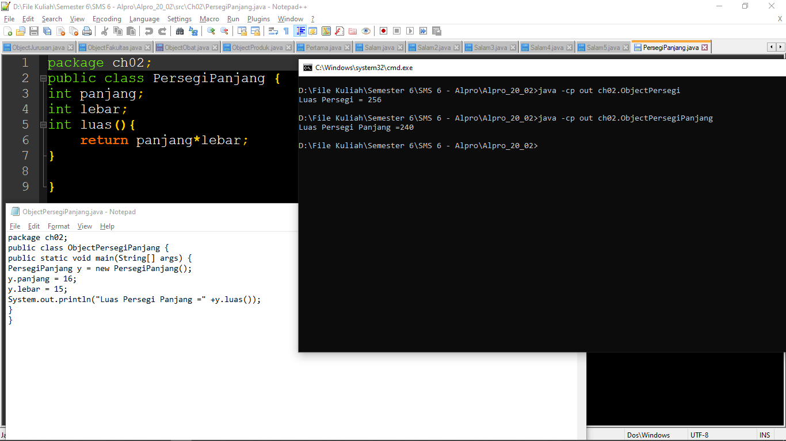

1. Lingkaran dan ObjectLingkaran

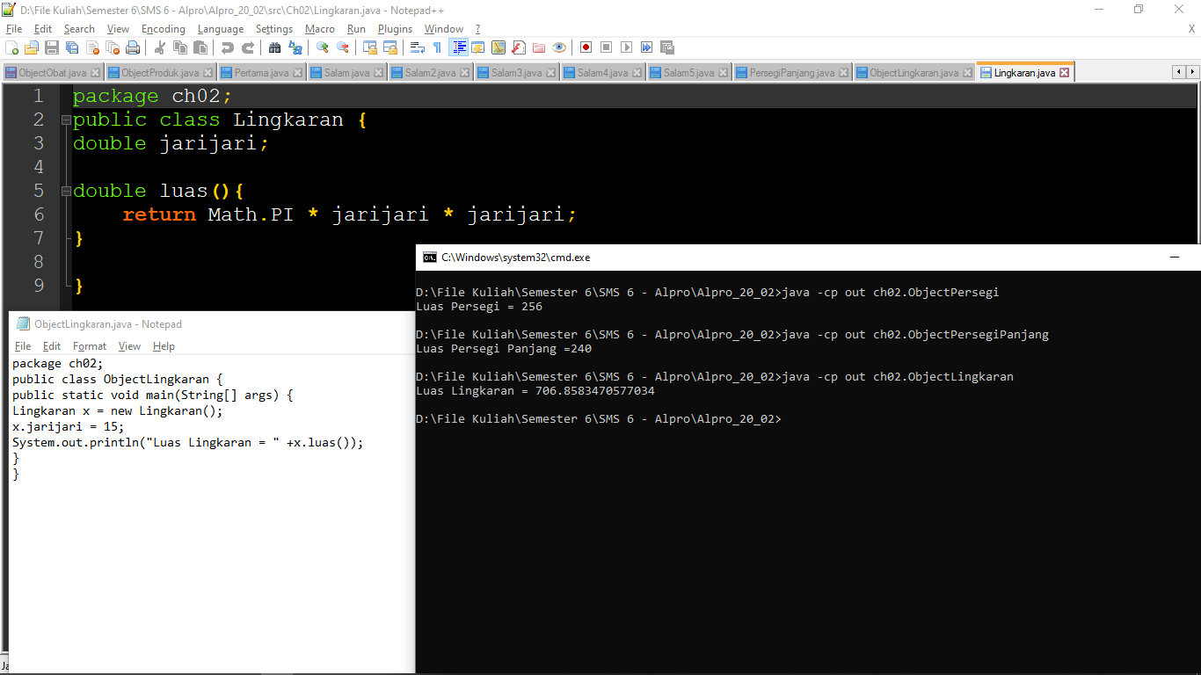

1. Trapesium dan ObjectTrapesium

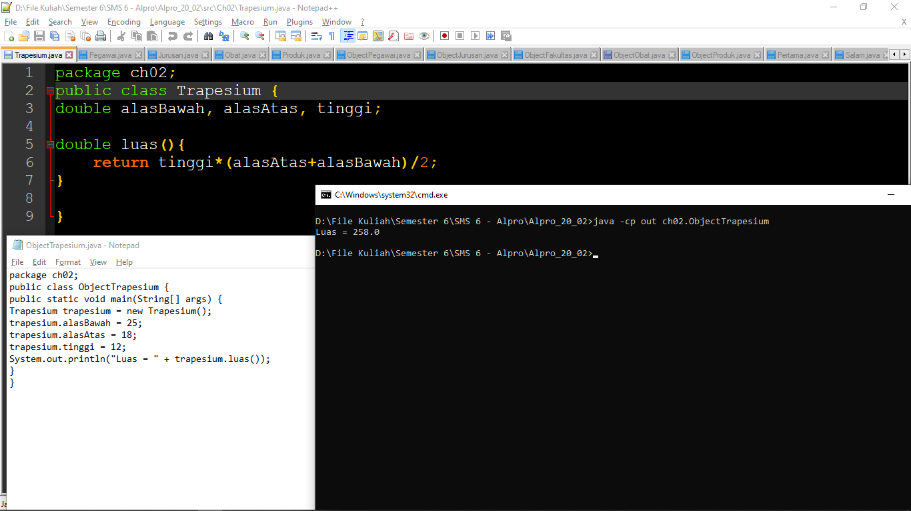

1. Mahasiswa dan ObjectMahasiswa

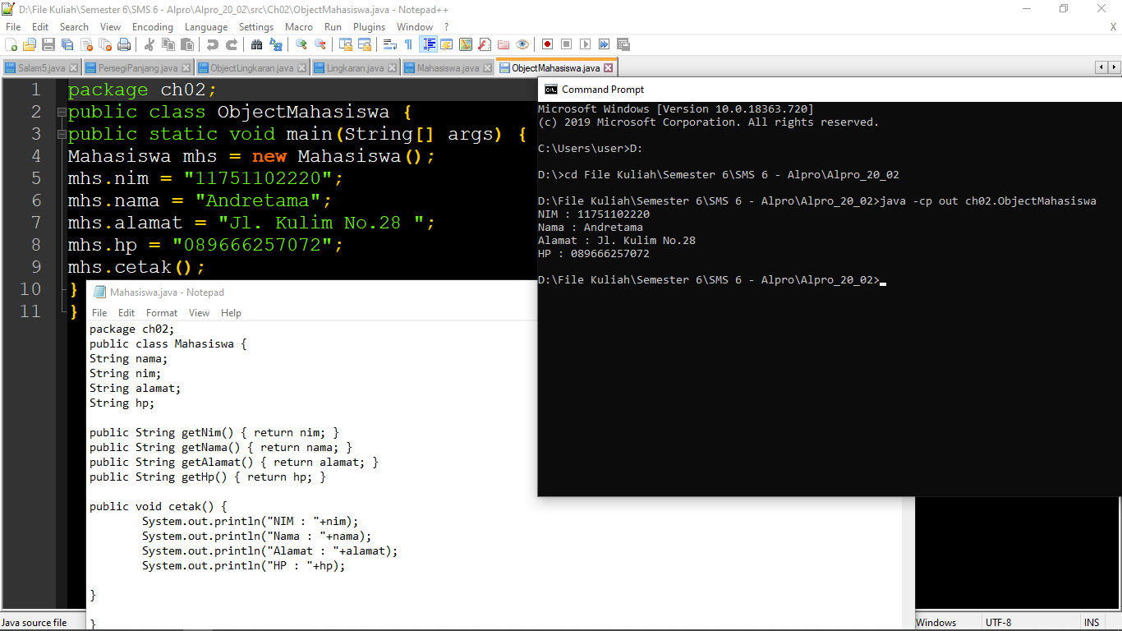

1. Pegawai dan ObjectPegawai

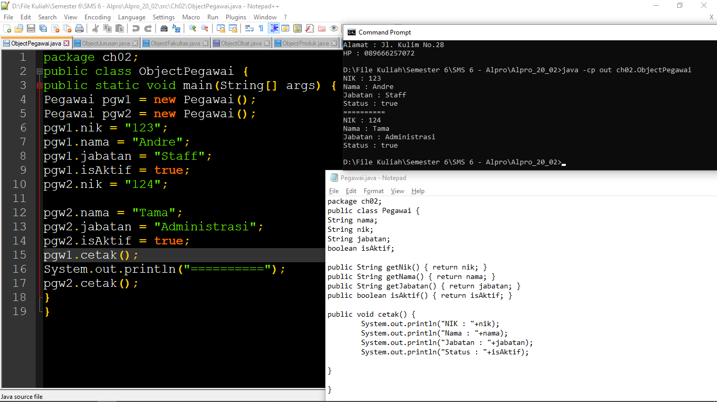

1. Jurusan dan ObjectJurusan

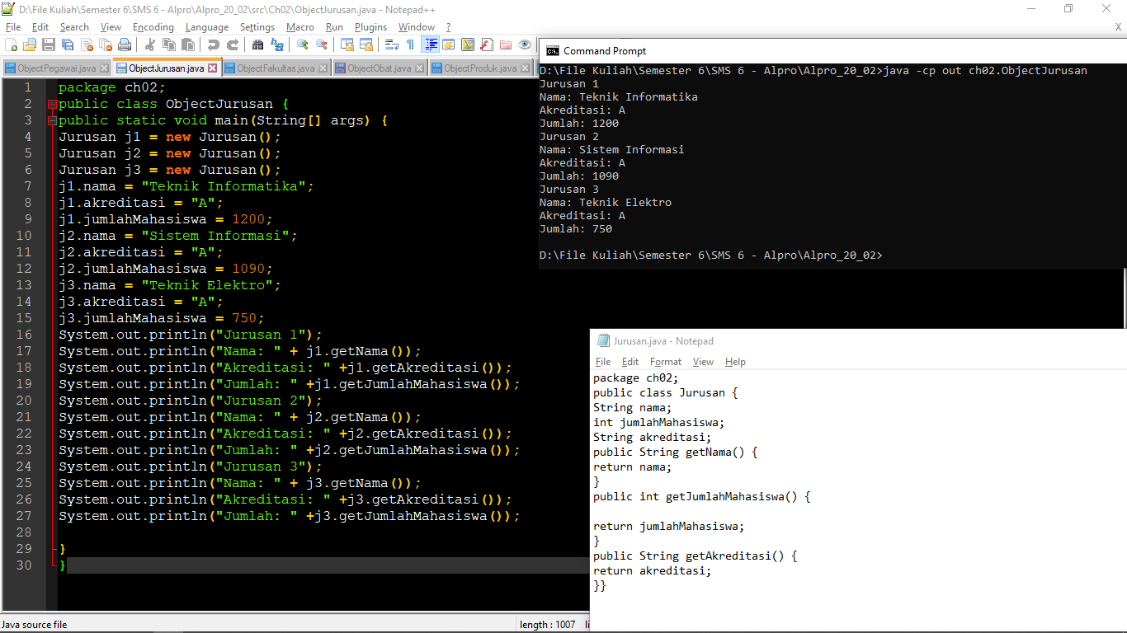

1. Fakultas dan ObjectFakultas

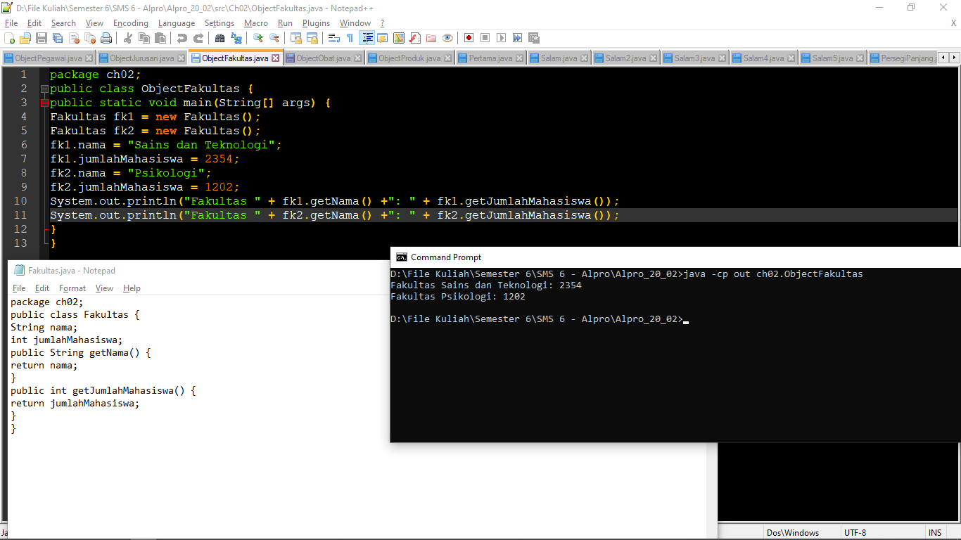

1. Obat dan ObjectObat

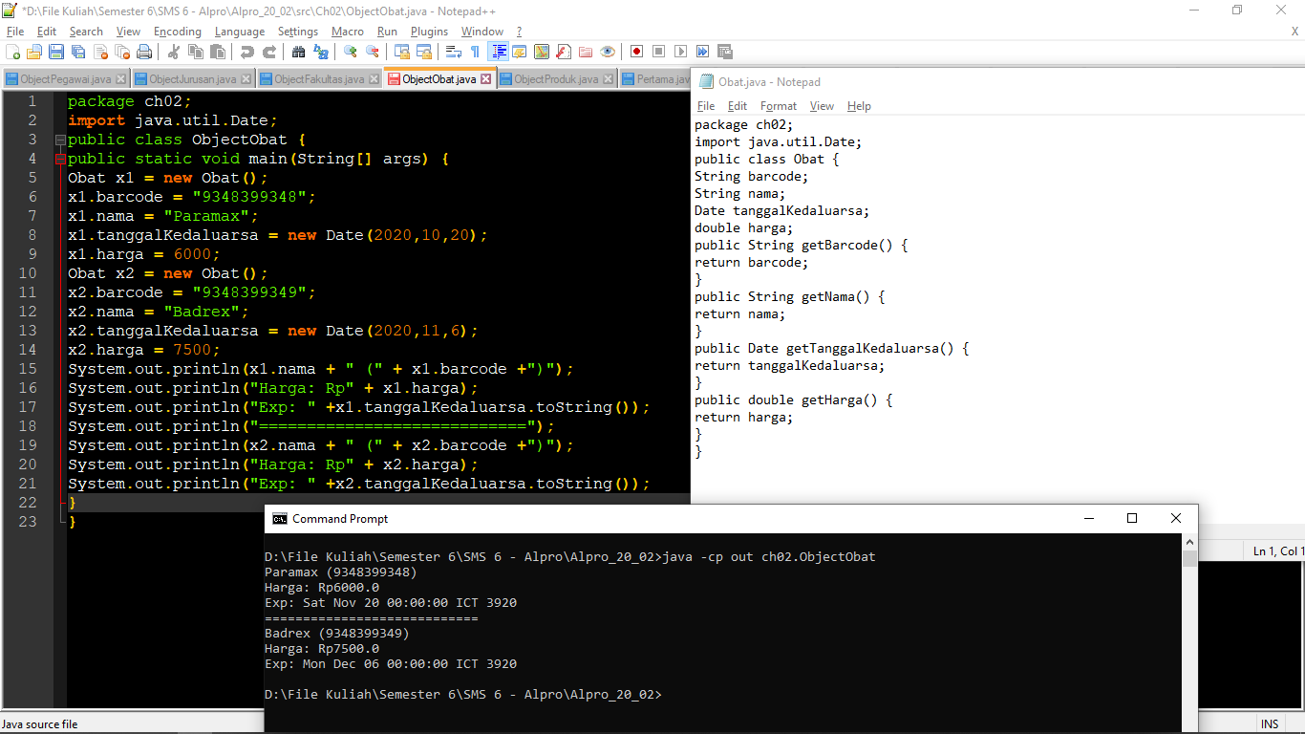

1. Produk dan ObjectProduk

